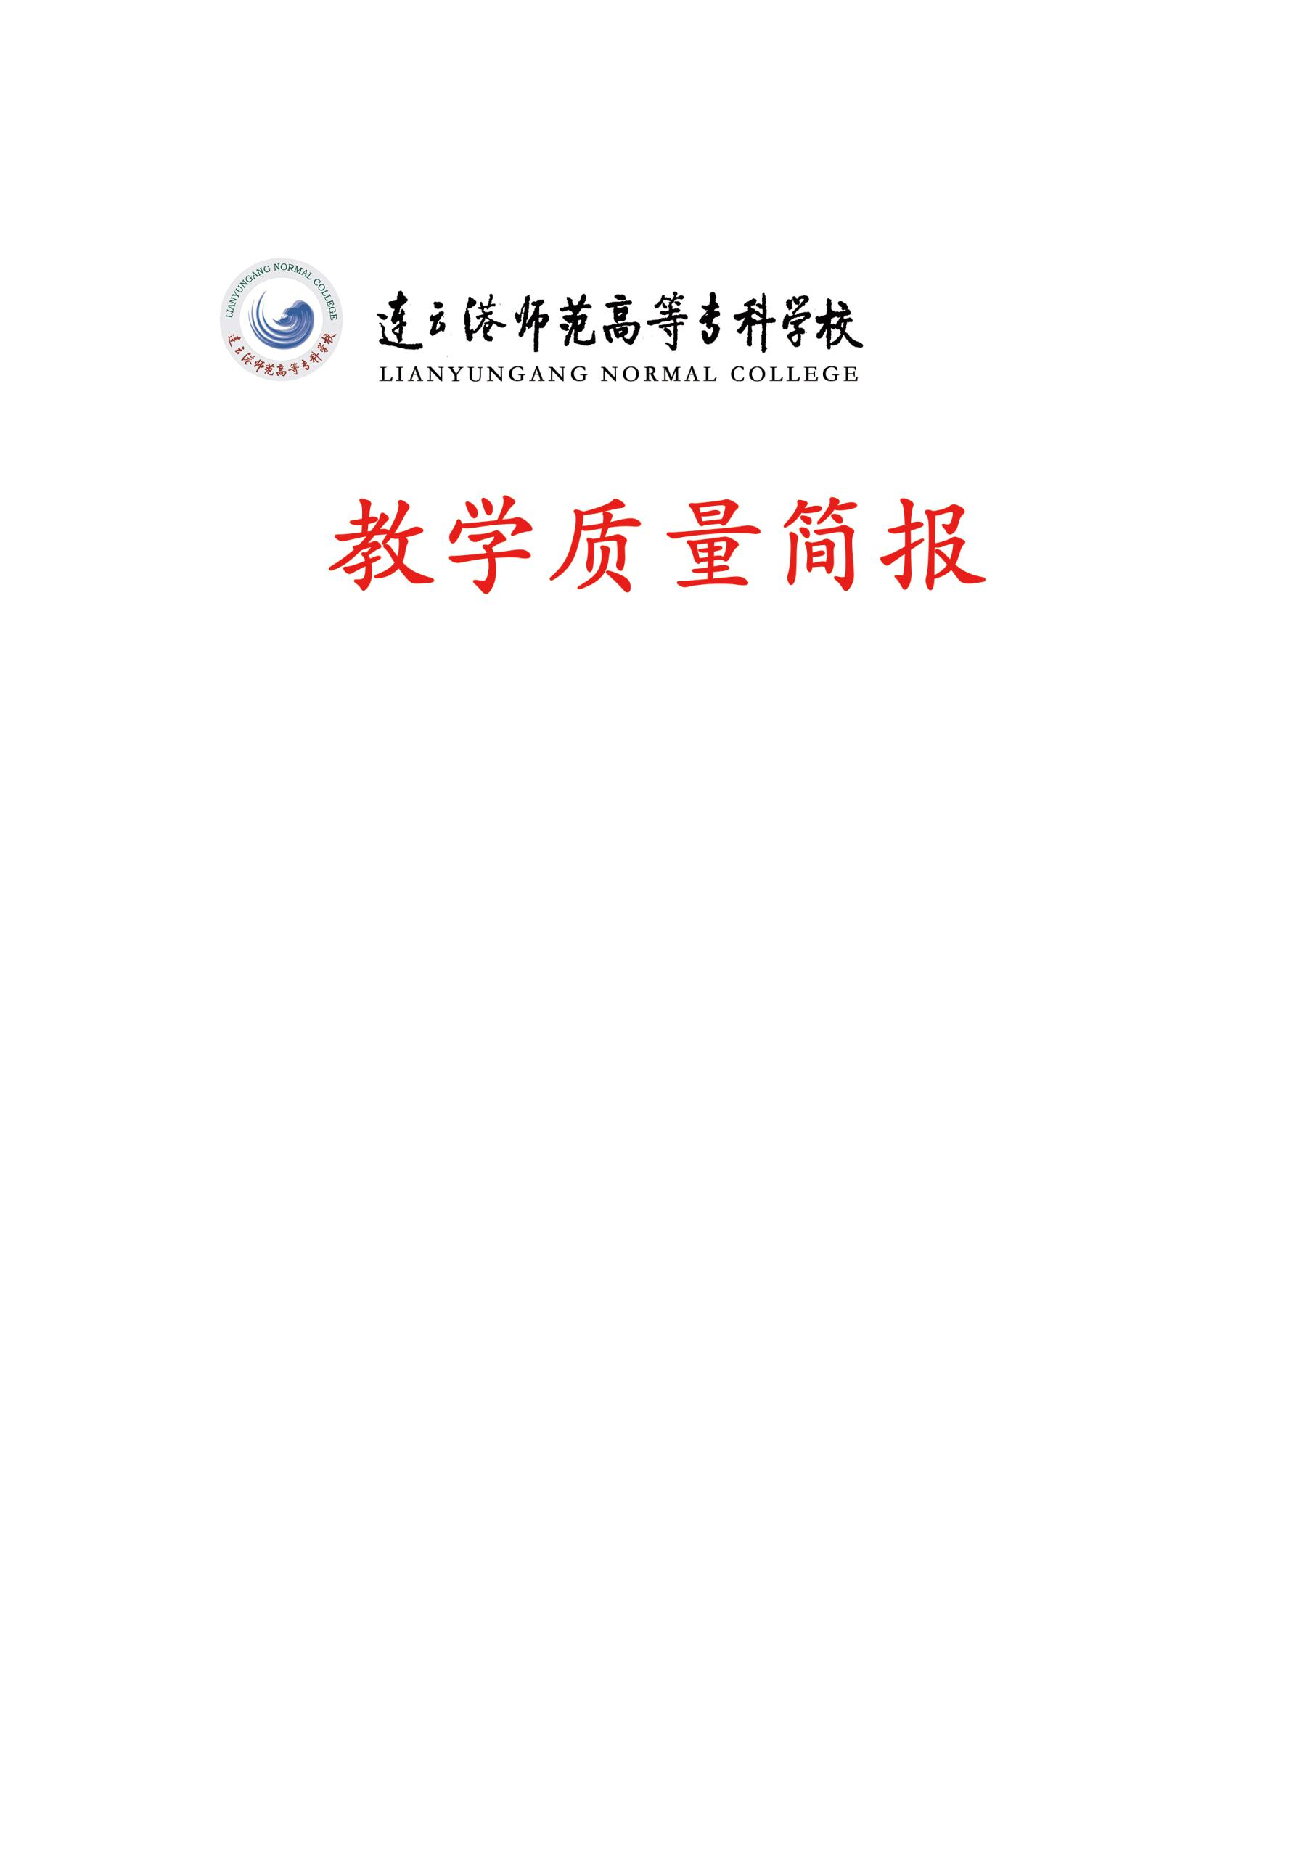

**2020年 第一期**

**（总第104期）**

**校质量监督处编 2020年5月28日**

**本 期 要 点**

**• 本学期在线教学质量报告**

**• 本学期首批线上教学优秀教学案例推荐**

**• 回音壁**

**连云港师范高等专科学校在线教学质量报告**

**一、在线教学总体情况**

为确保我校教学工作有序进行，根据教育部和省教育厅关于疫情期间做好“停课不停教，停课不停学”工作的相关要求，我校于2月17日启动了2020春季学期在线教学。学校出台《连云港师范高等专科学校疫情防控期间在线教学管理办法》（连师专[2020] 9号），成立疫情防控期间学生教学任务落实工作领导小组，由分管教学工作的副校长任组长，相关职能部门、二级学院教学院长为成员，全面负责疫情防控期间全校教学的统筹调度。对于疫情期间的教学工作，学校高度重视，积极为教师提供多个网络教学平台，并对系统平台进行服务支持，各学院广泛动员、教师主动配合，采取多种措施确保在线教学与线下教学同质等效，做到教有所成，学有所获。

前八周开设的理论课程已经全部上线实行线上授课。截止3月底，学校实际开设网课526门，开课教师数为392名，参与教学活动学生比例在88%以上。各学院开设网课及学生参与情况见图1-1：各学院开课情况统计表，图1-2：各学院开课教师数统计表，图1-3：各学院线上学习学生比例（%）。同时，学校鼓励教师对毕业设计（论文）进行在线指导，并对毕业实习环节进行合理调整，确保毕业环节按要求执行。

**图1-1 各学院开课情况**

**图1-2 各学院开设教师人数统计表**

**图1-3 各学院线上学习学生比例**

**二、教师在线授课情况**

为了确保在线教学的有序组织、减少师生在各种信息化平台中盲目选择，学校及时对原有在线教学平台——超星泛雅学习通进行扩容升级，采取多种帮扶手段帮助教师学生尽快熟悉并使用该平台。与此同时，也鼓励教师使用教育部推荐的、师生熟悉的其它在线教学平台，充分利用已有优质资源开展在线教学。

根据前期调查数据和督导巡课反馈，疫情期间我校教师在线教学平台（软件）使用情况如图2-1所示。总体来说，教师们投入了很高的热情和责任心开展在线教学，在资源优选、平台熟悉、方法优化等方面做了大量的工作，同时应用多平台（软件），确保在线教学保质保量。

**图2-1 我校教师在线教学平台（软件）使用情况**

**三、学生线上学习情况**

调查结果显示，大部分学生的网络状况能满足居家学习的需求（如图3-1所示）。对于在线教学过程中的作业问题，教师和学生的回答如图3-2所示，总体来说，作业量比线下课堂要多。线上教学第一周，学校即组织校级督导和各教学单位对每个教学班进行听课巡课。

**图3-1 学生线上学习的网络状况**

**图3-2 疫情期间阶段性的学习检测（含作业测试等）情况**

根据督导反馈的教学质量报告，学生在线学习整体状况如下：1.学生基本能按照教师要求完成自主学习、按时提交线上作业和相关测试，但相比线下教学，学生反馈学习任务更重，部分课程学习活动较繁杂；2. 绝大部分学生能够很快适应信息化工具，熟悉教学平台的使用；3. 部分学生反馈线上学习缺乏监管，自主学习动力不足，学习成效参差不齐；4. 不同教师使用不同的教学平台及工具，学生需在多个教学平台和工具中切换，影响学习效率。

**四、质量保障措施**

教学质量保障是确保线上教学和线下课堂“实质等效”的关键，也是学校关注的重点。为保证疫情期间线上教学的质量，学校强调质量评价“全覆盖”，主要采取了以下措施。

**（一）组织开展在线教学情况问卷调查**

学校从前期认知、教学准备、实施过程、教学效果、反思和期待等五个方面设计问卷，面向全校师生开展“线上教学情况问卷调查”。共322位教师、2923名学生参与调研。调查报告总结线上教学存在的共性问题，归纳出师生普遍认同的做法，为后期提升线上教学质量提供参考依据。

**（二）组建线上教学质量协调队伍**

学校要求每一个教学班级组建QQ或微信群，并由学院安排线上教学质量协调员进入班级群，及时收集、反馈线上教学的困难和问题。线上教学质量协调员主要由学院教学管理人员、院级督导、教学院长以及教务员担任，根据二级教学单位上报情况，共设置线上教学质量协调员158余人。

截至3月31日，共收到全校9个教学单位线上听课巡课表，针对线上资源建设、教学进度及学习要求、教学活动、教师批改作业和及时答疑、师生互动等情况进行听课巡课。（具体情况见图4-1、4-2）。

**图4-1 教师线上资源建设情况**

**（a） （b）**

**图4-2 （a）是否及时批改作业，及时答辩解惑情况**

**（b）课堂师生互动情况**

**（三）学校督导分学院分组巡课听课**

校专职督导按学院进行了分组，逐个联系到任课教师，采用旁听、巡课的方式，了解线上教学开展情况，对于每一个学院形成一份线上教学质量调研报告，提交学校，反馈学院；校兼职督导持续网上听课评课，将听课中发现的问题及建议及时与任课教师进行线上反馈沟通，并将反馈信息每周汇总至质量监督处，由质量监督处反馈至各相关学院，督促各学院提出并落实整改方案。截至3月31日，校级督导共听课巡课578余人次，对每个学院形成了整体质量报告，听课巡课质量监控工作基本覆盖全校每位教师。针对在线教学课程资源、教学质量状况、在线教学存在的普遍问题等开展全面监控、双向反馈，形成教学质量监控的闭环体系。

**（四）快速制定线上教学质量框架**

在前期工作基础上，学校参照高质量在线课程倡议计划，融合“课程思政”的要求，从教学设计、沟通互动、教学评价、学习支持和反馈改进等几个方面提出线上课程教学质量的重要观测点，并以此为指导，制定了线上教学质量评价表，作为督导、同行听课评价依据（如表4-1所示）。

**表4-1 连云港师范高等专科学校线上教学质量检查表（检查组用）**

**课程名称： 授课教师： 听课班级：**

|  |  |
| --- | --- |
| 序号 | 评 价 要 素 |
| 1 | 课程建设和使用合法合规。 |
| 2 | 在线资源利用和教学组织形式符合课程大纲要求。 |
| 3 | 课程教学目标明确。 |
| 4 | 合理应用现代教育信息技术开展多种形式的教学活动，线上线下混合教学设计合理，能够形成有益补充。 |
| 5 | 注重课程在线资源维护和利用，平台资源丰富并能有效应用在教学中。 |
| 6 | 注重学生在线学习情况管理、反馈和督促。 |
| 7 | 及时在线上与学生互动，能够在线下答疑和辅导。 |
| 8 | 及时批改学生线上测验和作业。 |
| 9 | 线上考核手段合理，能够有效考察学生学习达成度。 |
| 10 | 注重根据学生实际学习效果对在线教学持续改进。 |
| 综合  评价 |  |
| 一、您对授课教师的教学态度、教学内容、教学方法、教学效果等方面的综合评价是： | |
| 二、您对听课班级学风的综合评价是： | |
| 三、意见和建议： | |

**五、教学效果和学生满意度情况**

根据线上教学质量协调员、专兼职督导反馈的信息：此次线上教学，我校教师教学态度端正，教学准备充分，短时间内掌握相应线上平台的操作技能，为保证线上教学质量尽心尽力。问卷调查中教师与学生教学满意度结果如图5-1所示。

**图5-1 线上教学效果**

**六、工作特色与经验**

学校在教学质量监控工作中一直强调牵引力（教学激励）、推动力（教学监督）和支持力（教学发展）共同发力，通过激发教师内生动力，形成协同作用，共同促进教学质量的提升。

**（一）全面升级校内在线教学平台**

面对全面开展线上教学的紧迫形式，学校积极思考教学平台建设，充分分析各教学平台优劣势，启用并拓展在线教学平台——超星泛雅学习通课程平台，作为基本教学管理平台，集成公开课、资源库、微课录制、学习圈、教学评价、学情分析等特色教学模块，充分发挥网络课程资源优势。

**（二）为教师在线教学提供全方位服务与支持**

针对在线教学平台使用、信息化工具、线上教学方法等内容，有计划、分步骤地对线上课程建设、互动教学组织等开展针对性的培训。通过组织QQ或微信群答疑等方式，全方位帮助和支持教师熟悉信息化工具、优化教学方法，提升教学效果。

**（三）开展疫情期间教学专项检查工作**

为进一步加强教学质量管理和过程监控，根据本学期教学工作的总体安排及疫情防控工作要求，学校于5月18日至5月21日开展疫情防控期间教学专项检查。校长褚金星、分管教学副校长姚荣斌、教务处、质量监督处、各学院等相关部门负责同志组成的检查组，在教学检查与督导中心随机进入线上课堂听课，实地查看教学网络平台和设备运行状况。重点检查线上和线下课程衔接情况、理论和实践课程整体教学情况。

**（四）启动校级在线课程的申报与认定**

学校首次启动了校级在线课程的申报与认定工作，将其纳入校级开放式精品示范课堂认定范围。希望通过政策的引领、氛围的营造、结合线上教师教学发展工作的持续开展，将教学创新、教学改革推上浪尖，以遴选并重点打造校内混合式教学“金课”为一个切入点，实现信息化背景下的整体教学创新。

**（五）组织在线教学优秀案例评选**

为了进一步激励教师潜心教学、探索信息化技术与教育教学的深度融合，学校启动了“优秀在线教学案例评选”，引导教师归纳总结自己的在线教学经验和模式，同时突出课程亮点和特色，为全校教师提供在线教学的课堂实例，并将优秀在线教学案例登载在我校“教学质量简报”上，面向全校进行宣传示范和推广。

**七、存在的问题和改进措施**

**（一）信息化教学建设有待加强**

我校信息化建设尽管为此次疫情提供了大力支持，但信息化平台和优势资源建设还需进一步加强，因此，后期考虑继续完善教学可视化平台建设，实现平台直播功能，对于本次线上教学期间凸显的平台问题重点解决。同时进一步加大线上教学资源的建设力度和信息化教学模式改革，化危为机，推进信息化技术与课程教学的深度融合。

**（二）线上教学设计针对性不强**

相当部分教师长期采用传统方式授课，对在线教学理念和方法的认识还存在盲区，疫情期间线上教学仍采用线下教学的模式，没有及时把握线上教学的优势及特点，开展符合相应特点的教学方法。后期拟开展多种形式的教学内容重构、教学理念方面的针对性培训，使教师及时调整教学策略，拓展教学思路，提高教学效果。

**（三）学生学习模式需进行转变**

根据线上调研情况，教师和学生均将学生的自主学习习惯、学生的学习积极性列入了影响线上教学效果的主要因素。因线上教学的特殊性，教师不可能时时查看学生的在线情况，线上课堂经常会出现教师上课、学生下课的情况。因此需要与学工部门协同开展学习方法大讨论，鼓励学生主动学习，转变学习模式。

**（四）进一步加强线上线下教学衔接**

针对目前教学实际，需要做好线上线下教学的衔接工作，根据课程性质，精准分析学情，诊断评估学习质量，制订有针对性的教学计划；加大对学习困难学生帮扶力度，落实个性化教学辅导，确保每名学生较好掌握已学知识，再进行新的课程教学；推动线上线下教学融合，做好前期的线上教学与后期的线下教学的有效衔接，实现课堂翻转，推动课堂变革，促进教学改革的长期可持续发展。

**本学期首批线上教学优秀教学案例**

本学期，我校认真贯彻省教育厅“延期开学、如期上课”的要求，广大教师利用各种教学资源全面开展线上教学工作。为了总结线上教学经验，为各专业任课教师提供互相交流、学习的平台，质量监督处将联合各学院分批开展优秀线上教学案例的遴选。首批向大家推荐的是海洋港口学院、初等教育学院、数学与信息工程学院、马克思主义学院、外语与商务学院（国际教育学院）的5门课程。

**案例一、认真研习教学平台使用方法，确保线上教学质量**

**——海洋港口学院《大学物理》《现代科学技术概论》（任课教师：汤炳书）**

汤炳书教授本学期担任19应用电子3+2班的《大学物理》（下）及多个班级的校选课《现代科学技术概论》的教学任务，经过在线教学平台两三周的不断摸索，在线教学逐渐得心应手，渐入佳境。课程采用智慧树共享课与学习通直播相结合的方法进行。一开始汤教授用知到APP的见面课进行教学，用后发现该APP存在学生不能与老师见面、在PPT上不能用笔做标记等问题。而后来发现与学习通相关联的超星直播客户端不但学生能见到老师的面，还可以在直播的屏幕PPT上用笔做标记、播放教学视频与图片及教学动画，可以实现屏幕共享，师生互动也可以通过聊天室及答题功能进行，特别是讲课过程可以全程高清录像进行回放，让少数没有及时进直播室的学生能在其它时间回看。对于用学习通直播讲过的内容，汤教授要求学生用智慧树进行共享课视频的再学习，并用它进行作业布置，让学生线下做好作业拍照上传，然后定期进行批改。同时，针对线上教学无法直观地关注到每位学生听课状态的问题，汤教授采用多次提问来增加互动，判断学生是否在线学习。经过一番用心探索，终于克服了在线教学的难点，师生互动好，学生参与度较高，课程教学获得学生一致好评。

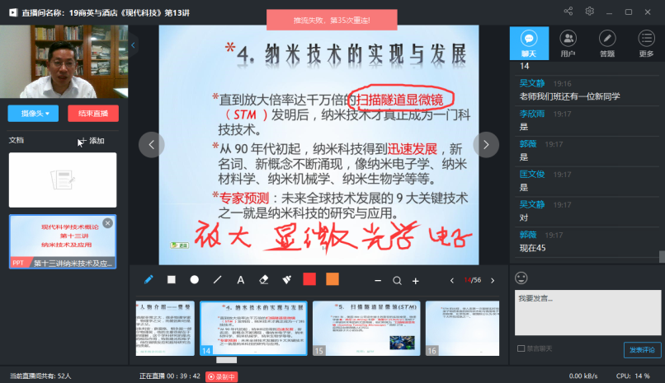

**案例二、在线教，不忘师道初心；居家学，牢记师范使命**

**——初等教育学院《班级管理》（任课教师：朱萍、汪广华、刁彭成、武丹）**

**实现同“屏”共振**

课程团队利用“超星学习通”、“QQ群”等平台，化身网课达人，打造云端课堂。课前，优化重组在线课程体系，团队成员分工备课、录课，在学习通上传课件及视频资料，学生可自主学习，保证学习不受网络影响。学生若有疑问则可QQ私聊老师。课中，教师根据知识点的完成程度，发起话题或者视频形式提问，帮助同学间学习探讨，使线上课堂更加生动有趣。课后，每个专题上传测试题，学生规定时间内答题后可查看分数与参考答案，进一步复习巩固所学知识。同时，教师利用平台持续查看学生学习进度，掌握学生学习动态，督促学生认真学习。

**凸显学生主体**

课程内容关照疫情，紧密联系学生实际。如结合疫情录制的开学第一课，发布讨论话题“如果你是小学班主任，2020年的开学第一课，你准备怎么上？”，讨论案例“学生突发高烧，班主任该怎么办”等内容，重视课程思政，体现师范性与时代性。课程结构包括知识讲解与案例分析，选取教育热点难点问题作为素材，如“校长领跳鬼步舞”、“20年前被体罚，20年后殴打班主任”等，始终以学生为主体，开展热烈的师生、生生互动，将理论与实践紧密结合，体现综合性与应用性。

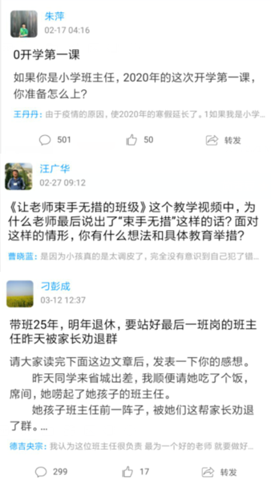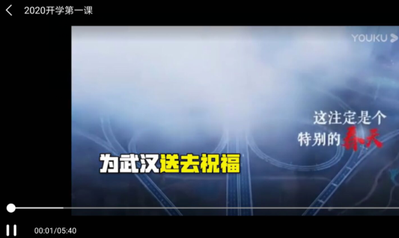

**案例三、借助在线课程，构建知识网络，丰富教学活动，凸显实践特色**

**——数学与信息工程学院《Linux操作系统》、《图形设计Illustrator》（任课教师：张永瑞）**

计算机专业的课程教学既需要学生掌握一定的专业知识，又对操作技能和实践水平提出更高的要求。根据课程性质和教学目标，为了弥补资源和工具的不足，张永瑞教师综合使用学生自主学习、教师网络直播和群体在线协作讨论的在线教学模式。

面对互联网上各类相关的教学资源，为了便于学生自学，张老师围绕知识点，制作网络资源学习清单，将各类教学资源部署到“超星学习通”平台上，构建不同知识的节点，并通过整合联结，构建知识网络。

为了提升技能教学的直观性，弥补线上实践教学的不足，张老师综合使用在线教学直播、腾讯会议在线互动，借助屏幕分享、远程实验云平台等丰富教学活动形式，凸显实践特色。

在线教学中经常出现互动少、学生不敢说话、有问题不敢问的情况。为了避免因互动少影响学习效果的情况，张老师利用教师团队的合作，增强在线交互，分享作业成果，促进整个在线教学的全面开展。

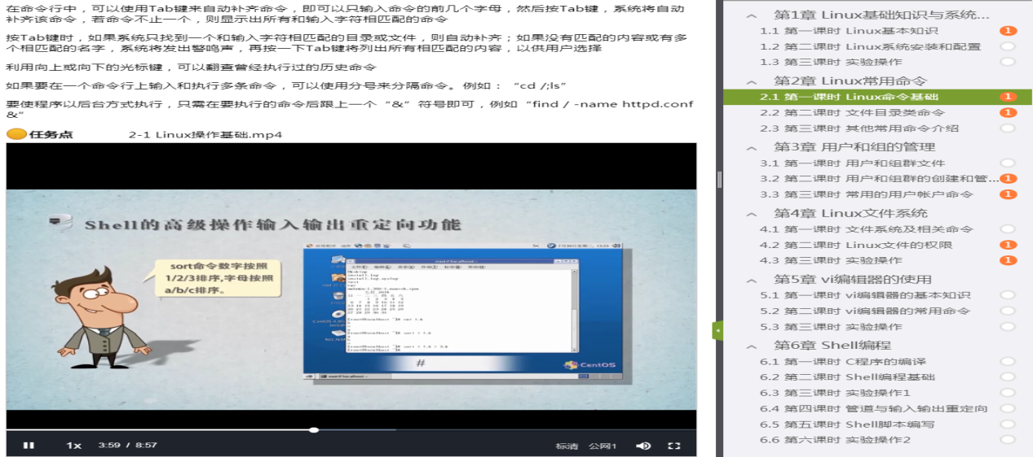

**案例四、以集体备课为着力点，提高思政课线上教学实效性**

**——马克思主义学院《毛泽东思想和中国特色社会主义理论体系概论》（任课教师：吴萍）**

习近平总书记讲，思政课是落实立德树人的关键课程，作用不可替代，思政课教师队伍责任重大。不期而至的疫情让师生改变了之前的教学轨道，线上教学对老师和学生都是新的尝试，也是新的挑战。在学院的高度重视下，教研室老师们共同努力，思政课的线上教学顺利展开，效果明显。

**一是组织线上集体备课，集思广益。**

为了做好疫情期间的线上教学工作，提高思想政治理论课教学实效性，教研室按期组织任课教师进行线上集体备课会。会上主要围绕教学内容安排、线上教学方法、教学技能提升等相关问题展开了深入交流和研讨。另外还专门拿出固定时间集中讨论在线教学如何讲好疫情防控这堂深刻、生动、鲜活的思想政治理论课，把思政小课堂与社会大课堂结合起来，努力在教学中提升思政课的思想性、理论性和针对性，有助于坚定学生“四个自信”，增强民族凝聚力。

**二是教师之间协同合作，资源共享。**

对于线上教学一开始教研组教师还都有点陌生，甚至手忙脚乱，但是通过教师们互相沟通、互相学习、互相借鉴，用最短的时间学习超星平台的操作流程，教学团队之间互相帮助，以最快的速度实现全员网上教学。教师之间充分发挥各自的特长，优势互补，毫无保留分享备课资源，形成了相互协作、共同提高的团队合作模式，进一步丰富了线上教学的资料。平台优秀课程资源加上教师们精心挑选的针对性极强的各类学习资料，辅助以QQ群、微信群等工具，丰富的材料和灵活的教学方式受到学生的热烈欢迎，切实提高了思政课堂教学的实效性。

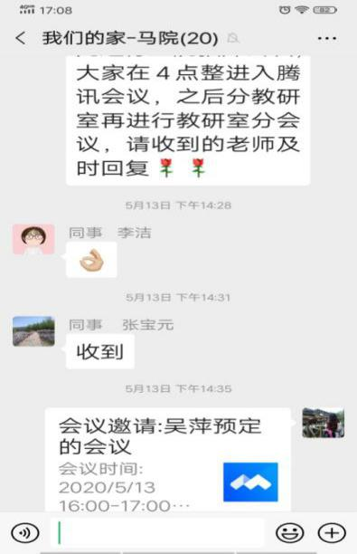 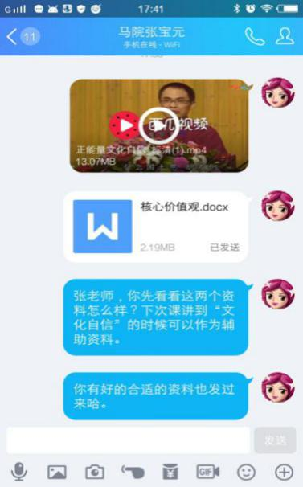 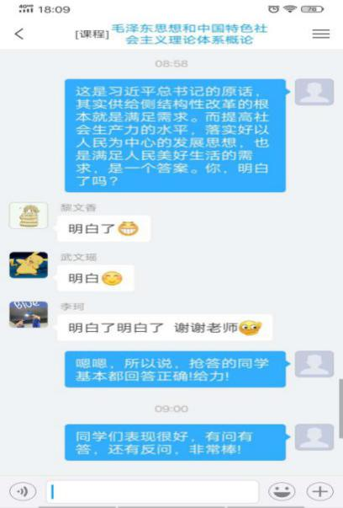

**案例五、此花呕心“云”中栽， “线”舞一样暗香来**

**——外语与商务学院《应用文体汉英翻译》（任课教师：谢晓禅）**

疫情期间，谢晓禅老师认真钻研，扭转线上教学学生容易分心走神的劣势，坚持以学生为主体，充分发挥在线教学的同步双向可视化优势，在网络教学平台上腾“云”驾“务”，精心种花育花，荧光“线”舞，一样暗香盈盈，达到了可与线下课堂媲美的教学效果。

**1.营造网络互动氛围，点亮翻译实践特色。**

谢老师的线上教学主要以工作任务点为驱动组织课堂内容，通过师生、生生之间大量的互动，屏幕共享建立网络工作坊，进行“仿真式”或“真实操作”训练，借助计算机辅助翻译软件，结合网络外籍人生访谈，让学生“做中学、学中做”，工学结合以满足应用文体翻译的实践训练，实现学生知识、技能与职业能力的有效衔接。

**2.培育地方现实关怀，注重人文思政滋养。**

谢老师的课堂内容不拘泥于课本，而是从现实中来到现实中去，发现生活，服务生活，并巧妙融入思政内容，对学生进行人文素养和道德情操的培养。她要求学生参与地方调查，网上收集材料，分组进行分析，网络连线外籍人士，共同进行课堂讨论与翻译纠错，并与地方部门合作完成真实订单式工作任务，体现了翻译教学对地方经济发展和近年来创建文明城市活动的现实关怀。同时，任务的执行与完成有利于培养学生的文化自觉意识、文化传播责任感及维护连云港国际形象的使命感。

**3. 力求群体个体兼顾，实现多元评价并行。**

谢老师的翻译课堂评价以形成性评价为主要形式，根据出勤、课堂表现、课堂作业、网络平台学习成绩、真实工作任务实践成绩及小组合作和生生互评等活动对学生给予多层次评价，真正实现了对学生学习的全程跟踪、监督和反馈评价。

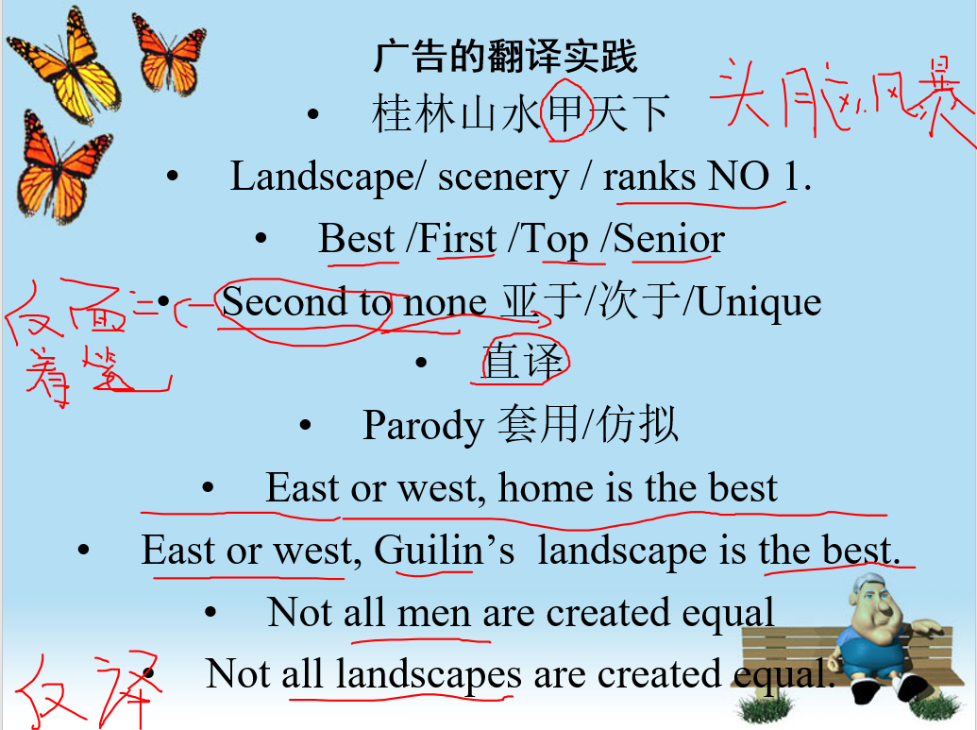 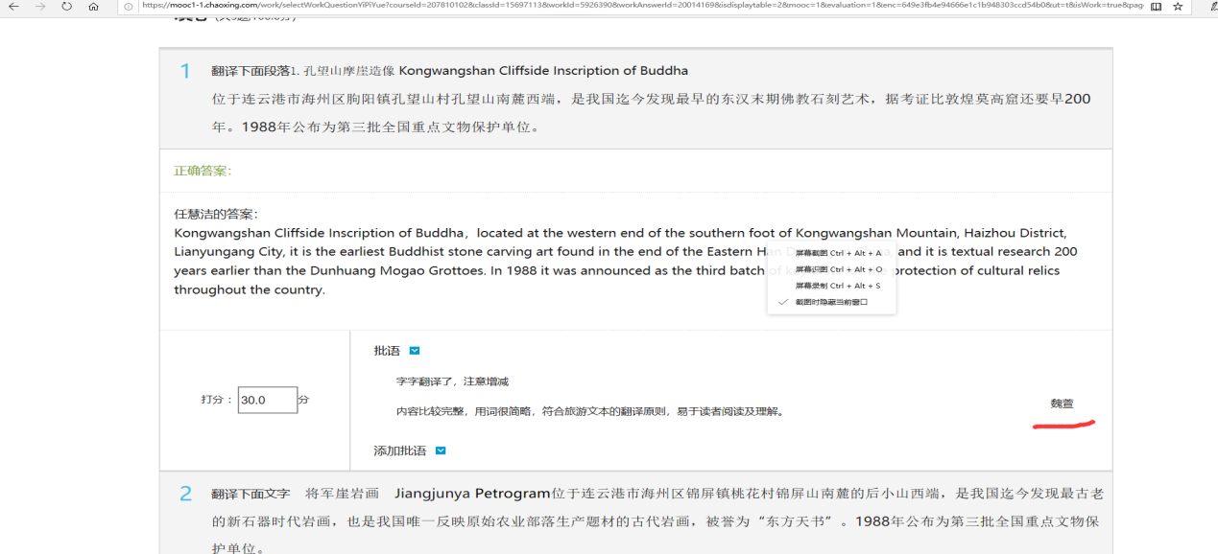

* **回 音 壁**

|  |  |  |  |  |  |
| --- | --- | --- | --- | --- | --- |
| **序号** | **反映内容** | **问题类别** | **归属部门/学院** | **问题核实** | **处理结果** |
| **1** | **学习通在线教学，18药品生物技术，基因工程：第四章 基因工程的操作程序**  **相应实验无法进行，建议教师在实验无法现场做的情况下多增加一些教学视频或动画，利用QQ、微信等社交软件进行教学方面的互动。** | **教学** | **海洋港口学院** | **教师尝试了线上仿真软件的实验教学，感觉教学效果不是很好，已经向学院申请了下学期再开课。** | **教师已经向学院申请了下学期再开课，利用实验室更好地进行实验教学。** |
| **2** | **学习通在线教学，19生物制药、药品生物，生物技术概论：第九单元 发酵工程**  **学生出出进进不好固定；学生提交作业时间不一致，随意性大。建议教师做好考勤，用QQ微信等社交软件进行互动。及时催交作业。** | **教学** | **海洋港口学院** | **教师反馈，在和学生进行互动时，学生往往答非所问，交流互动差。** | **1.严格控制每节课讲授的时间，留出时间让学生写写作业，完成一些操作性的任务，鼓励学生自主学习和分享交流。**  **2.精心策划和布置需要学生在线下进行自主、合作、探究的学习任务。**  **3.对学生提交的作业和表现进行评价指导。**  **4.通过QQ群进行互动。**  **5.利用班长、学习委员等班干对学生上课出勤情况进行监督。** |
| **3** | **线上教学，19小教1班，小学生生命和安全教育：异物卡喉和急性胸腹痛**  **教学内容采用课件和教学录像，缺乏教师的讲解，建议增加教师讲解内容。** | **教学** | **初等教育学院** | **已核实** | **就相关问题教学会议上已反馈，督促相关老师加以改进。** |
| **4** | **线上教学， 18学前11班，幼儿园科学教育与活动指导：学前儿童数学教育概述**  **师生缺乏互动。建议教师通过问题讨论加强学生线上学习效率。** | **教学** | **学前教育学院** | **已核实** | **已通过教研办核实相关任课教师，并通过教研室主任与任课教师沟通，督促其在未来教学中改进。** |
| **5** | **线上教学，19小学教育14班、19小学教育15班，毛泽东思想和中国特色社会主义理论体系概论：第八章科学发展观（8.1-8.3）**  **建议：对缺课较多的同学进行必要的学业提醒，采用多种方法进一步调动学生的学习积极性，使学生线上讨论再积极些。** | **教学** | **马克思主义学院** | **已核实** | **已传达到相关老师并督促其改进** |
| **6** | **某老师的讲课不适合直播。老师太死板，上课不按时间，没有休息时间，讲的都是与课题无关的内容。** | **教学** | **学前教育学院** | **已核实** | **教师所在学院分管教学的领导与相关任课教师协调，也请班长向老师以适当方式反馈。** |

**报送：校领导**

**分送：各学院、教务处、学工部、人事处、档案室**